青藏高原径流变化分析与问题讨论
张建云^{1,2,3}
（1. 南京水利科学研究院水灾害防御全国重点实验室，江苏 南京 210029；2. 水利部应对气候变化研究中心，江苏 南京 210029；3. 河海大学长江保护与绿色发展研究院，南京 210098）
摘要：青藏高原作为“世界屋脊”和“亚洲水塔”，是全球第三大淡水资源库，养育17国30多亿人口，对亚洲水安全与生态安全至关重要。20世纪50年代以来，高原呈显著暖湿化趋势，气温升幅高于全球平均水平，降水北增南减，导致冰冻圈退化，固态与液态水失衡。长江、黄河、澜沧江、雅鲁藏布江源区径流变化具阶段性特征：1998年为关键转折点，北部流域（黄河、长江源）径流由减转增，南部流域（澜沧江、雅鲁藏布江）径流呈减少趋势，冰川融水短期增加径流但长期不可持续。当前青藏高原水资源面临固态水储量消耗、径流季节分配改变、水安全风险加剧等问题。为应对挑战，需规范人类活动减缓气候影响、强化水资源刚性约束、拓展非常规水资源利用，保障水资源可持续性。
关键词：青藏高原；气候变化；径流变化；水资源管理；水安全
中图分类号： 文献标志码：A 文章编号：

青藏高原作为“世界屋脊”和“亚洲水塔”，是全球第三大淡水资源库，陆地水储量超10万亿m³，养育17国30多亿人口，对亚洲水安全与生态安全至关重要。IPCC第六次评估报告指出，全球气候变暖趋势显著，而青藏高原是气候变化最敏感区域之一：1961-2021年，年均气温每十年上升0.33℃，高于全球同期水平；年降水量每十年增加8.63mm，呈现北增南减空间特征。气候变暖导致冰冻圈退化加剧，冰川退缩、冻土退化、积雪减少，2002-2017年陆地水储量以每年约100亿m³速率减少，固态与液态水失衡，直接威胁下游用水安全。
受气候变化影响，青藏高原主要河流源区径流呈现显著阶段性特征。1998年为关键转折点：北部黄河、长江源区径流由减转增，如黄河唐乃亥站1998年后径流以12.2%/10年速率增加；南部澜沧江、雅鲁藏布江源区径流呈减少趋势，雅鲁藏布江奴下站1998年后径流减幅达-6.0%/10年。冰川融水短期增加上游径流，但长期来看，冰川储量衰减将导致融水补给不可持续，进一步加剧区域水安全风险。此外，水文序列非平稳性使得传统线性分析易掩盖阶段性规律，准确识别径流演变特征成为亟待解决的科学问题。
面对气候变化与水资源系统失衡的双重挑战，科学认清青藏高原径流变化规律及其对气候的响应机制，对保障亚洲水安全具有重要意义。本文基于青藏高原157个国家气象站数据，分析气温、降水时空变化特征，并根据7个代表性水文站长序列数据，探讨主要河流源区径流演变规律及归因，识别1998年转折前后的径流变化阶段性差异，讨论当前水资源问题并提出适应性管理建议，以期为青藏高原水资源可持续利用与水安全保障提供参考。

气候变化下青藏高原的水资源问题
青藏高原是世界上海拔最高的高原，平均海拔在4000m以上，被称为“世界屋脊”。同时，青藏高原也是世界上除南极、北极之外，冰川分布最多的地区，被称为“第三极”。据统计，青藏高原及周边地区的冰川面积约达9.8万km²（姚檀栋等，2019）。
青藏高原是世界上除南极和北极之外最大的淡水资源储存库，陆地水储量超过10万亿m³，相当于黄河200年的径流总量（白少波和杨帆，2024）。青藏高原的水资源养育了17个国家的30多亿人口（李志斐，2018），在我国乃至亚洲的水安全和生态安全中发挥着至关重要的作用。
20世纪50年代以来，青藏高原气候变化显著，气温上升，降水量增加，青藏高原整体呈现暖湿化趋势（Yao等，2019；张梦娇等，2024）。1961~2021年，青藏高原的年均气温每十年上升0.33℃，高于全球平均气温升高水平，年降水量每十年增加8.63mm（周秉荣等，2024）。尤其是20世纪80年代以来，青藏高原的气温变化率不仅明显高于全球平均水平，而且高于全球其他高山区同期水平。气候变暖对青藏高原的冰冻圈产生了极为不利的影响，包括冰川退缩、积雪覆盖减少、冻土退化、活动层增厚等，并直接或间接对青藏高原的水文循环和水资源状况产生了深远影响。
在气候变暖背景下，青藏高原的冰川、积雪等固态水体快速减少（辛惠娟等，2013；张其兵等，2016；段克勤等，2017），而河流、湖泊等液态水体不断增加，青藏高原整体表现出固态和液态水失衡状态。例如：2014~2016年，西藏阿里地区狮泉河上游的大、小昂龙冰川分别以每年72mm w. e.和219mm w. e.的速率减薄，小昂龙冰川在三年内平均每年退缩11.5m（陈艳辉等，2021）。1999~2015年，由于气温上升和降水减少，念青唐古拉山冰川呈现退缩趋势，冰川总面积减少了56.32km²（安国英等，2019）。冰川是重要的淡水资源赋存形式，由于冰川快速消融，2002~2017年青藏高原陆地水储量正以每年约100亿m³的速度减少（Li等，2022），长此以往将给下游地区带来用水危机。同时，冰川快速消融也改变了河川径流的年际和季节分配特征，导致雨季降水增加，河流洪峰起点提前（Gao等，2019），极端洪水或地区性水资源危机爆发风险增大，对青藏高原地区经济社会可持续发展构成威胁。
气候变化背景下青藏高原地区的河川径流呈现复杂的历史演变特征和未来变化趋势，将对地区防洪安全、供水安全和生态系统产生重要影响。
图 1 发源于青藏高原的大江大河
Fig. 1 The great rivers originate from the Qinghai-Tibet Plateau.

2. 青藏高原河川径流变化及归因分析

2.1 青藏高原气温、降水时空变化
图1展示了1961—2020年青藏高原气象站观测的气候变化特征。多年平均气温的空间分布呈现显著的东南—西北递减梯度：东南部年平均气温超过15 ℃，而中部长江源区的最低年平均气温仅为 −5.1 ℃。多年平均降水量亦表现出类似的梯度特征，东南部年降水量超过 1000 mm，而西部及北部地区不足 50 mm。
从变化趋势来看，北部地区的变幅普遍大于南部地区。所有站点均呈显著升温趋势，其中北部地区增温速率最高，达 0.81 ℃ / 10年（图1(c)）。相较于中部和东北部地区，东南部的升温速率略低。降水量变化则呈现明显的空间聚集性：中部和北部地区降水量普遍增加，最大增幅为 39.2 mm / 10年，对应相对增幅超过 12% / 10年；而东部和南部边缘地区降水量减少，最大减幅为 −42 mm / 10年，相对降幅约 −5% / 10年，最显著的减少出现在长江流域。
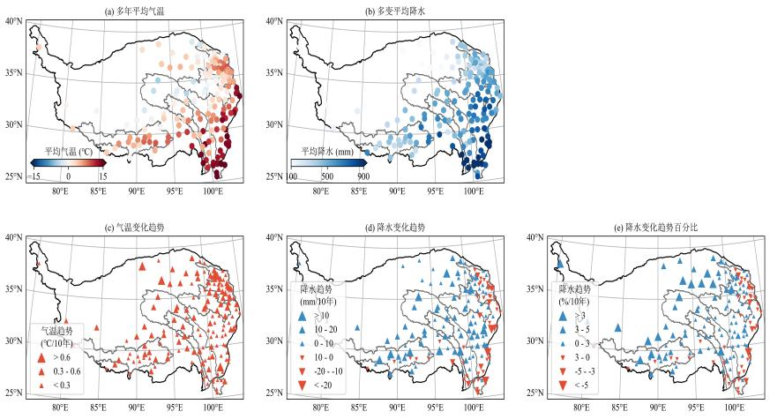
图 2 青藏高原气象站点观测气温、降水多年平均均值及趋势
Fig.2 The multi-year average mean and trend of temperature and precipitation observed by meteorological stations on the Qinghai-Tibet Plateau
2.2 青藏高原河川径流变化分析
长江、黄河、澜沧江和雅鲁藏布江均发源于青藏高原，本研究选择7个代表性水文站的长序列水文资料进行分析，分别是，长江、黄河和澜沧江源区的直门达、唐乃亥和昌都，以及它们对应的下游青藏高原出口控制站，攀枝花、兰州和旧州，以及雅鲁藏布江上游的奴下水文站。河流及水文站点分布见图2，各站点及资料请见表1。
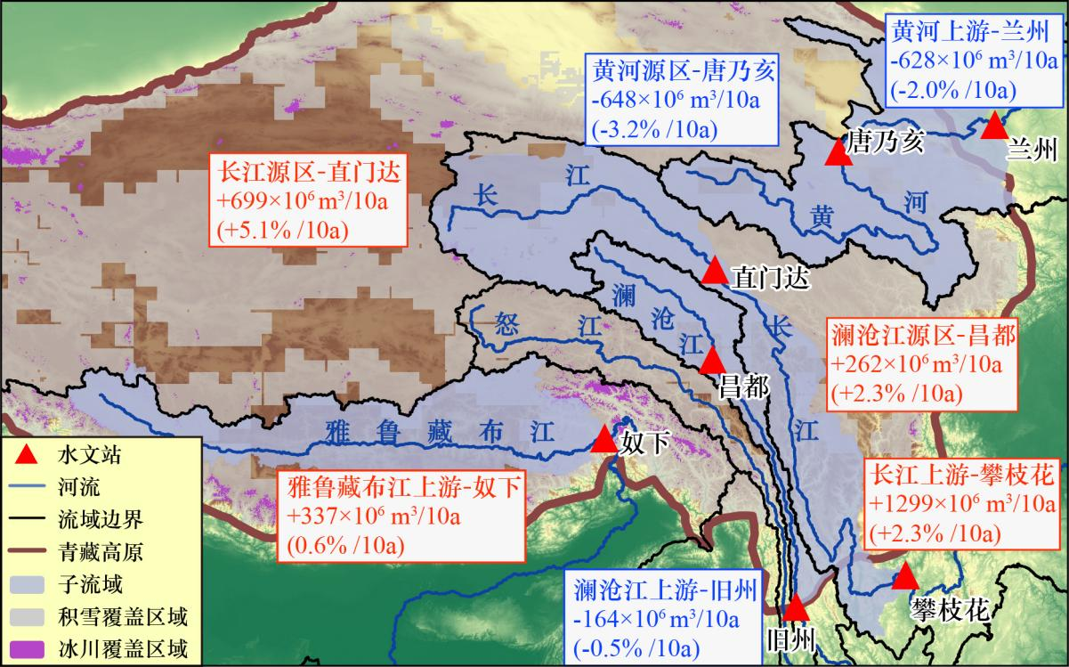
图 3 青藏高原主要河流及代表性水文站分布图；图中趋势计算时段为1961-2020年
Fig. 3 Distribution of major rivers and representative hydrological stations on the Qinghai-Tibet Plateau; the trend calculation period in the figure is 1961-2020
表1. 青藏高原主要河流及代表性水文站基本信息

河流 | 水文站 | 子流域面积 (km²) | 子流域径流量占河流总径流量比例 (%) | 资料时段
长江 | 直门达 | 137,704 | 1.48 | 1961-2020
长江 | 攀枝花 | 246,308 | 6.27 | 1966-2020
黄河 | 唐乃亥 | 121,972 | 36.3 | 1961-2018
黄河 | 兰州 | 219,879 | 54.82 | 1961-2020
澜沧江 | 昌都 | 53,512 | 3.28 | 1961-2017
澜沧江 | 旧州 | 85,701 | 6.33 | 1961-2018
雅鲁藏布江 | 奴下 | 201,809 | 9.56 | 1961-2020

2.2.1 长江源区
1961-2020年，长江源区直门达水文站，与其下游对应青藏高原出口处，攀枝花水文站，实测年降水与径流特征演变见图3。研究时段内，直门达站年降水量和径流量总体均呈增加趋势，降水量增幅为7.7mm / 10年，径流量增幅为6.99亿m³ / 10年，对应比例为5.1% / 10年。1998年前，直门达流域降水量呈增加趋势，但径流呈减小趋势。1998年后，直门达流域降水呈减少趋势，但径流呈增加趋势，这与源区的冰川融水增加有关。
研究时段内，攀枝花站年降水量与径流量整体均呈增加趋势，降水增幅为2.8mm / 10年，径流量增幅为12.99亿m³ / 10年，对应比例为2.3% / 10年。径流变化趋势与降水变化趋势一致，1998年前，降水和径流呈增加趋势，之后径流随降水的减少而减少。
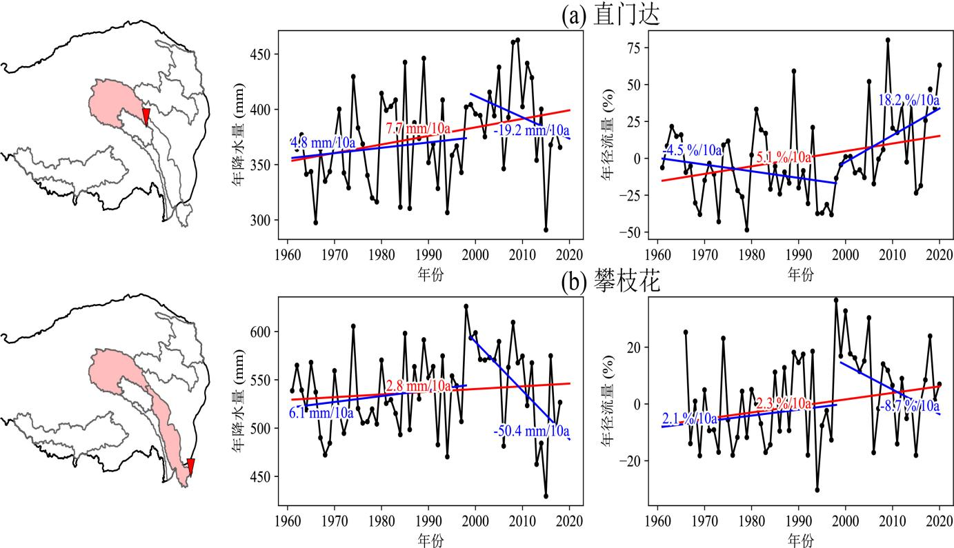
图 4 长江源区直门达和攀枝花水文站年降水与径流变化特征
Fig. 4 Annual Precipitation and Runoff Characteristics of Zhimen Da and Panzhihua Hydrological Stations in the Source Region of the Yangtze River

2.2.2 黄河源区
1961-2020年，黄河源区唐乃亥水文站，与其下游对应青藏高原出口处，兰州水文站，实测年降水与径流特征演变见图3。研究时段内，唐乃亥水文站降水量总体呈上升趋势，增幅为10.8mm / 10年，而径流量总体呈下降趋势，减幅为-6.48亿m³ / 10年，对应比例为3.2% / 10年。1998年后，唐乃亥站降水增加显著，增幅为90.4mm / 10年，对应的径流显著增加，增幅为24.7亿m³ / 10年，对应比例为12.2% / 10年。
研究时段内，兰州水文站年降水量总体呈上升趋势，增幅为9.6mm / 10年，而径流量总体呈下降趋势，减幅为-6.28亿m³ / 10年，对应比例为2.0% / 10年。1998年前降水趋势不显著，径流呈减少趋势，之后降水显著增加，增加幅度为80.4mm / 10年，导致径流显著增加，增加幅度为78.8亿m³ / 10年，对应比例为25.1% / 10年。
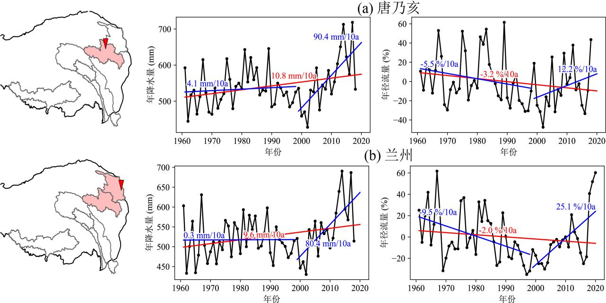
图 5 黄河源区唐乃亥和兰州水文站年降水与径流变化特征
Fig. 5 Annual Precipitation and Runoff Characteristics of Tangnaihai and Lanzhou Hydrological Stations in the Source Region of the Yellow River

2.2.3 澜沧江源区
1961-2020年，澜沧江源区昌都水文站，与其下游对应青藏高原出口处，旧州水文站，实测年降水与径流特征演变见图5。研究时段内，昌都站年降水量和径流量总体均呈增加趋势，降水量增幅为9.8mm / 10年，径流量增幅为2.62亿m³ / 10年，对应比例为2.3% / 10年。1998年前，昌都流域降水量呈增加趋势，但径流呈减小趋势。1998年后，昌都流域降水呈不显著增加趋势，但径流呈增加趋势，这与源区的冰川融水增加有关。
研究时段内，旧州站年降水量呈增加趋势，增幅为3.1mm / 10年，但径流呈不显著的减少趋势，减幅为1.64亿m³ / 10年，对应比例为-0.5% / 10年。径流变化趋势与降水变化趋势一致，1998年后径流随降水的减少而减少。
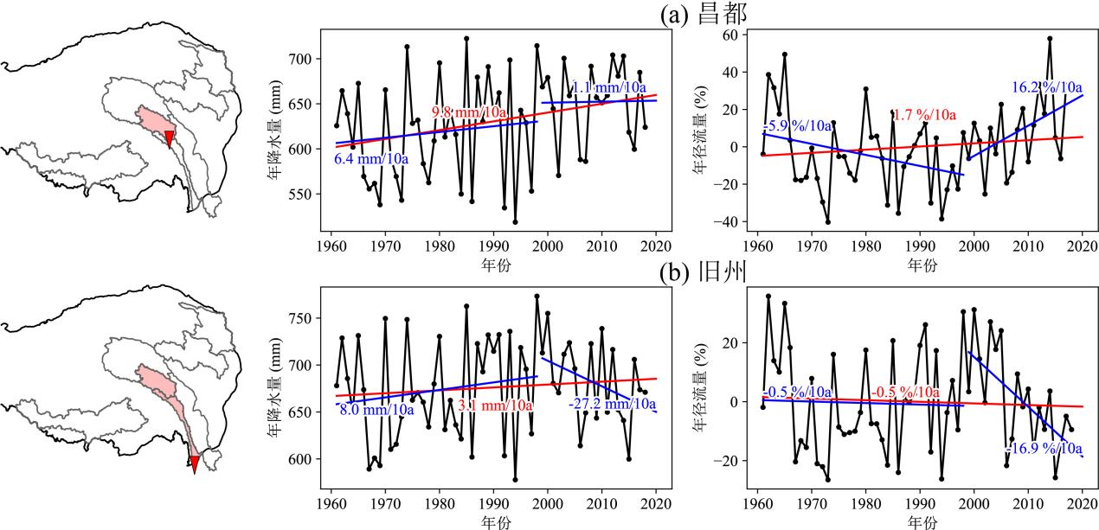
图 6 澜沧江源区昌都和旧州水文站年降水与径流变化特征
Fig. 6 Annual Precipitation and Runoff Characteristics of Hydrological Stations in Changdu and Jiuzhou in the Source Region of Lancang River

2.2.4 雅鲁藏布江源区
1961-2020年，雅鲁藏布江源区奴下水文站，实测年降水与径流特征演变见图6。研究时段内，奴下站年降水量和径流量总体均呈不显著增加趋势，降水量增幅为0.2mm / 10年，径流量增幅为3.37亿m³ / 10年，对应比例为0.6% / 10年。1998年前，奴下流域降水量呈不显著增加趋势，但径流呈减小趋势。1998年后，奴下流域降水呈显著减少趋势，导致径流呈减少趋势，降水减幅为-72.8mm / 10年，径流减幅为33. 7亿m³ / 10年，对应比例为-6.0% / 10年。
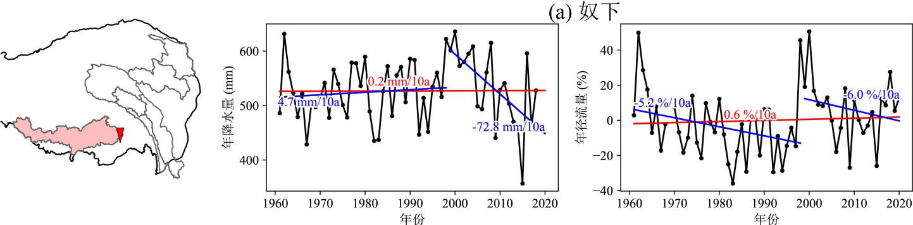
图 7 雅鲁藏布江源区奴下水文站年降水与径流变化特征
Fig. 7 Annual Precipitation and Runoff Characteristics of Nu Xia Hydrological Station in the Source Region of the Yarlung Zangbo River

2.2.5 青藏高原河川径流变化的基本认识
总体而言，在青藏高原典型流域的径流序列中，1998年是一个重要的转折点，说明水文分析序列长度选择的重要性。北部黄河流域径流总体上呈减少趋势，但由于1998年后降水增加，径流由原来的减少转为增加趋势。南部源区1998年之后，随着冰川融水加速，河流上游地区虽然降雨减少，但径流却呈现增加的趋势。这将影响到水资源的可持续利用，因为随着温度的持续上升，冰川会越来越少，冰川融水也会越来越少；源区外的南部河流，1998年之后随着降水的减少，径流量呈现更加明显的减少趋势，已经影响并且会挑战区域的水安全。

3 有关问题讨论
水文序列显著的非平稳性使得水文变异诊断结果高度依赖于分析时段的选取及特征年识别，单纯的长序列线性拟合极易掩盖径流演变的阶段性规律。虽然传统的长时间序列的线性回归分析能够刻画研究期内的总体演变趋势，但针对内含显著突变点的非平稳序列，整体时段的线性拟合往往会平滑掉序列内部的结构性差异，从而导致对水文演变规律的误判。以澜沧江上游的昌都站为例，年径流量的长时序趋势显示出1.7%/10a的增加态势；但基于突变检验的分段分析显示，年径流量在1998年前后经历了显著的趋势反转，即1998年前呈-5.9%/10a的下降趋势，而1998年后则以16.2%/10a的速率上升。长时序的增加趋势仅能反映时段内的平均变化倾向，容易掩盖前期长达近40年的径流衰减过程。因此，在分析青藏高原径流变化时，不应局限于长时段的趋势描述，而必须将特征年识别作为径流演变分析的关键前置步骤。只有厘清不同阶段的演变特征，才能准确揭示流域水文过程真实的时空变异及其对气候变化的响应机制。
青藏高原河川径流的演变规律与流域径流组分密切相关，不同的水源结构直接决定了径流对气候变化的响应机制。在降水补给占主导的流域，径流变化通常与降水趋势保持同步；而在冰川和积雪分布广泛的高海拔源区，径流演变则对气温驱动的融水过程表现出极高的敏感性。长江上游的直门达站和澜沧江上游的昌都站就是典型代表，与其他站点不同的是，这两个站点的径流变化虽然总体上呈现增加态势，但1998年后“降水-径流”关系却出现了明显相反的演变特征：直门达站降水量以-19.2 mm/10a的速率显著减少，而昌都站降水量仅表现为微弱增加（1.1 mm/10a），但两站年径流量反而分别以18.2%/10a和16.2%/10a的速率显著增加。其核心原因在于1998年以后的气候变暖加速了源区冰雪消融，产生的融水增量不仅抵消了降水不足带来的缺口，甚至主导了径流的整体变化趋势。因此，在分析青藏高原径流变化问题时，不能仅局限于降水的驱动视角，必须充分考虑不同地区径流组分的动态变化，特别是要重视升温背景下冰冻圈退化对水资源演变的驱动作用。
大尺度大气环流的异常波动深刻影响了青藏高原径流演变的空间格局。1998年后，青藏高原径流演变呈现出显著的“北增南减”空间分异特征：受西风带影响显著的北部流域（如黄河源区、长江源区），径流呈增加趋势；而受季风主导的南部流域（如澜沧江、雅鲁藏布江），径流则整体表现为减小趋势。这种对比鲜明的时空差异，在很大程度上受到了全球气候系统变化的影响。相关研究表明，1998年的强厄尔尼诺现象及此后亚洲夏季风-中纬度西风系统的年代际调整，导致亚洲夏季风环流呈现出由强转弱的演变态势，抑制了向高原南部输送的水汽通量，从而影响了南部流域的径流补给；西风带环流的相对活跃，则为北部源区提供了较为稳定的水汽来源，维持了径流的增长（参考文献：吴萍，丁一汇，2017；Atmospheric moisture budget and its regulation on the variability of summer precipitation over the Tibetan Plateau）。由此可见，青藏高原水资源的演变与大尺度气候系统的波动紧密相关。因此，在探讨高原径流变化的深层机理时，有必要突破局地尺度，将视野拓展至大尺度大气环流的异常波动及其年代际震荡，从而在更宏观的时空维度揭示区域水资源的长期演变规律。
在气候持续变暖的背景下，青藏高原冰冻圈的退化虽然在短期内增加了径流补给，但本质上是对以冰川和积雪为代表的固态水储量的持续消耗。长期来看，一旦“固态水库”显著衰减或跨越关键阈值，将对“亚洲水塔”及其下游流域的水安全构成严峻挑战。为应对这一潜在的水安全风险，建议从以下方面进行适应性管理：
（1）规范人类活动，减缓气候变化影响
面对高原环境的脆弱性，应坚持绿色低碳的发展导向，从源头上管控可能加剧区域及局地气候风险的人类活动。一方面，严格限制高耗能、高排放的产业开发，推动区域能源结构向清洁低碳转型，尽可能降低人为因素对高原冰冻圈消融的叠加影响；另一方面，立足于生态系统的整体保护，合理控制开发与利用强度，严守生态保护红线，维护下垫面的自然稳定性，增强生态系统应对气候变化的韧性。
（2）强化需求侧管理，落实水资源刚性约束
鉴于未来水文情势的高度不确定性，应由传统的“以供定需”供给侧思路，转向以需求侧管理为核心的水资源调控模式。严格遵循“以水定城、以水定地、以水定人、以水定产”的“四定”原则，将水资源承载能力作为区域经济社会发展的刚性约束红线。通过调整产业结构、推广节水技术、优化配置方案，从源头上遏制不合理用水需求，确保社会经济需水与水资源承载力保持动态平衡，降低水资源系统失衡带来的风险。
（3）拓展非常规水资源利用，构建多元化供水格局
在严格控制常规水资源开发强度的前提下，应积极拓展非常规水资源的利用途径，提升水资源系统的调控能力。一方面，加强城镇与工业园区的污水资源化利用，置换优质生态用水；另一方面，针对可能加剧的洪水风险，强化“洪水资源化”理念，依托水库群联合调度、雨洪利用工程和涵养地下水等手段，将部分洪峰径流转化为可调控的中长期水资源储备，从而构建“多源互补”的现代化供水安全保障体系。

